Verwendung der neuen Logo’s der Kulturnacht 2026
(Die Logos sind unten separat angefügt)

Logo «Positiv», in 3 verschiedenen Grössen

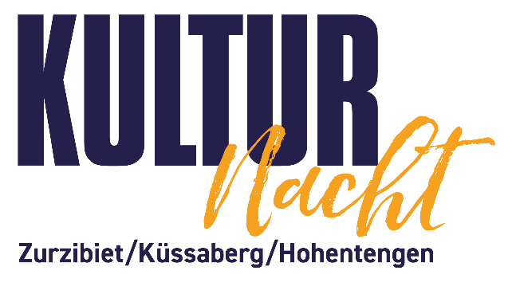

Logo «Negativ», in 3 verschiedenen Grössen

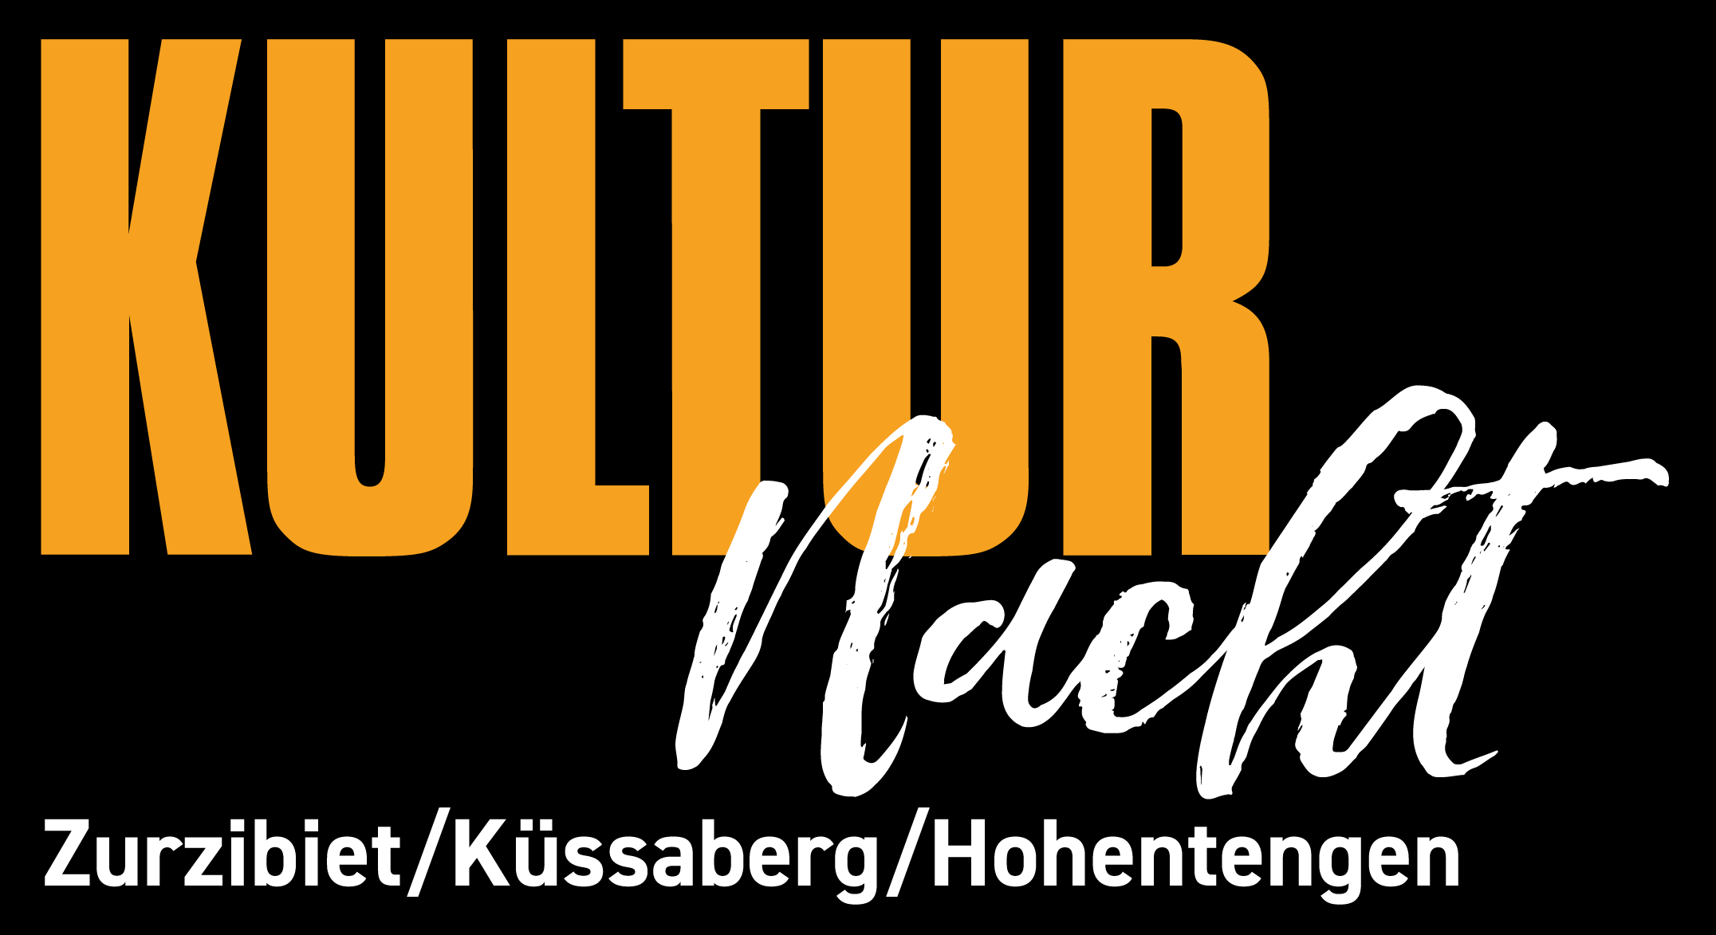

Logo «ohne Orte»



Plakat-Version

Die Verwendung der «Plakat-Version» muss zwingend über das OK angefragt werden. Diese Variante darf nicht als Kennzeichnung oder Hinweis auf einer Plattform oder in/auf einem Programm verwendet werden!

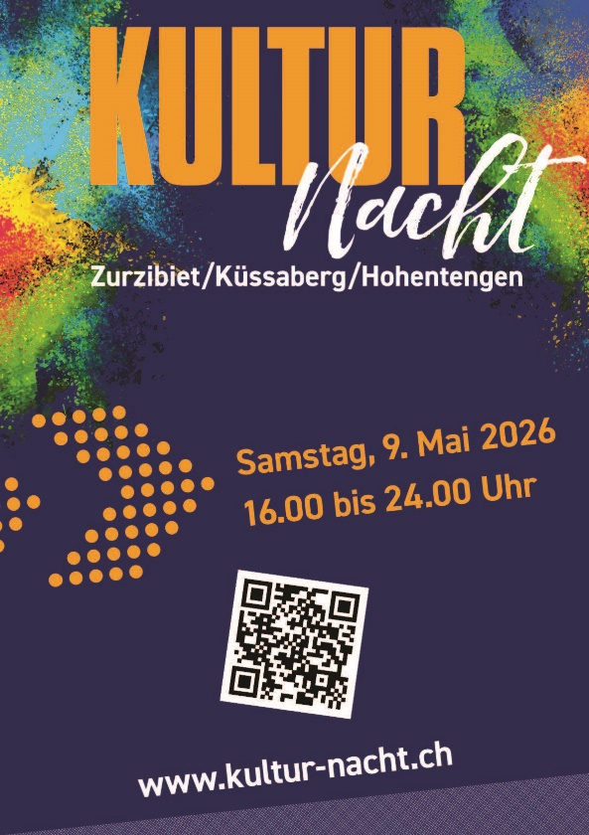
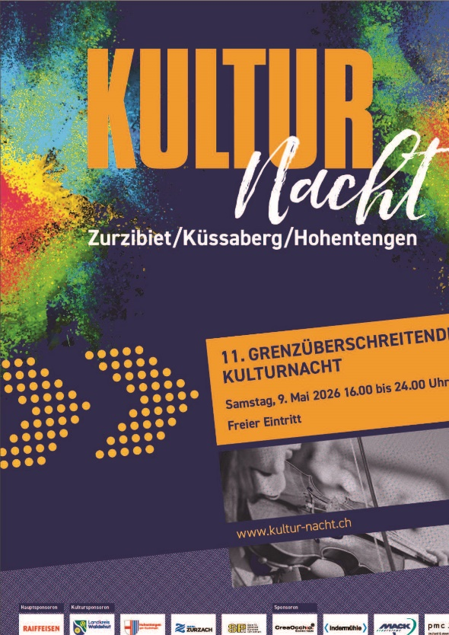

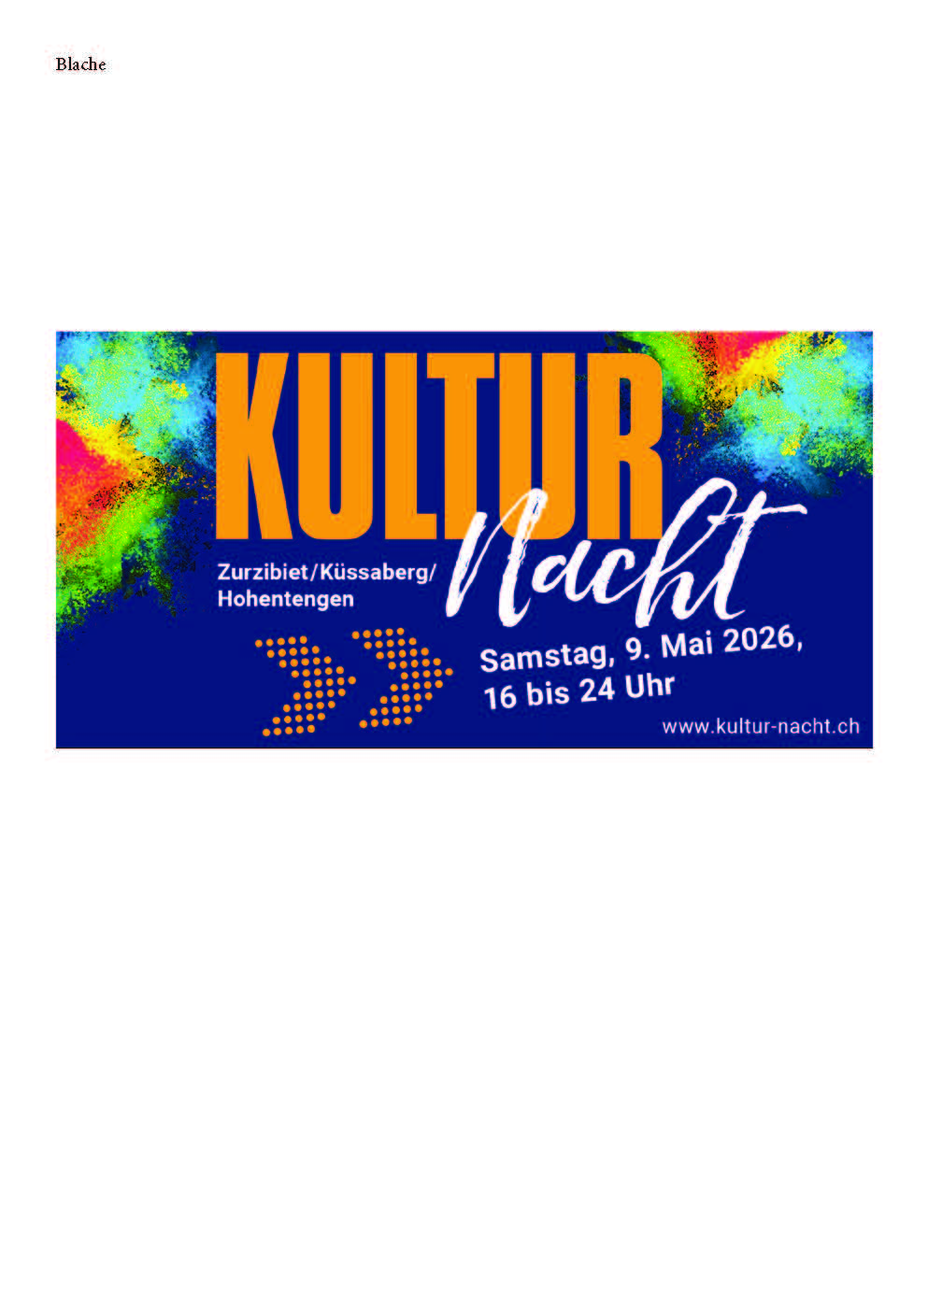

Logos Kulturnacht 2026:
Mit Copy - Paste kopieren!

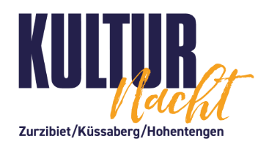

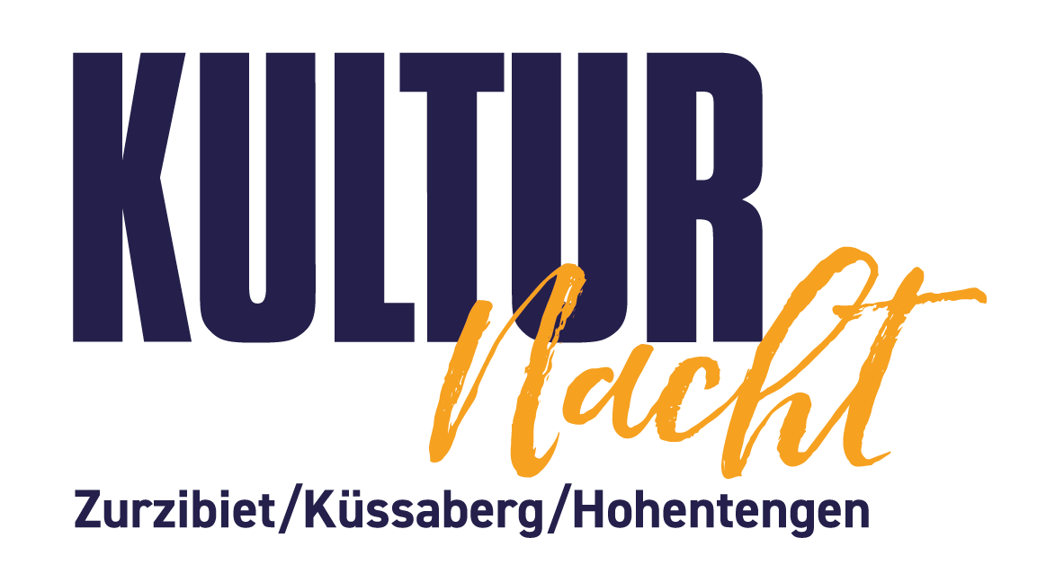

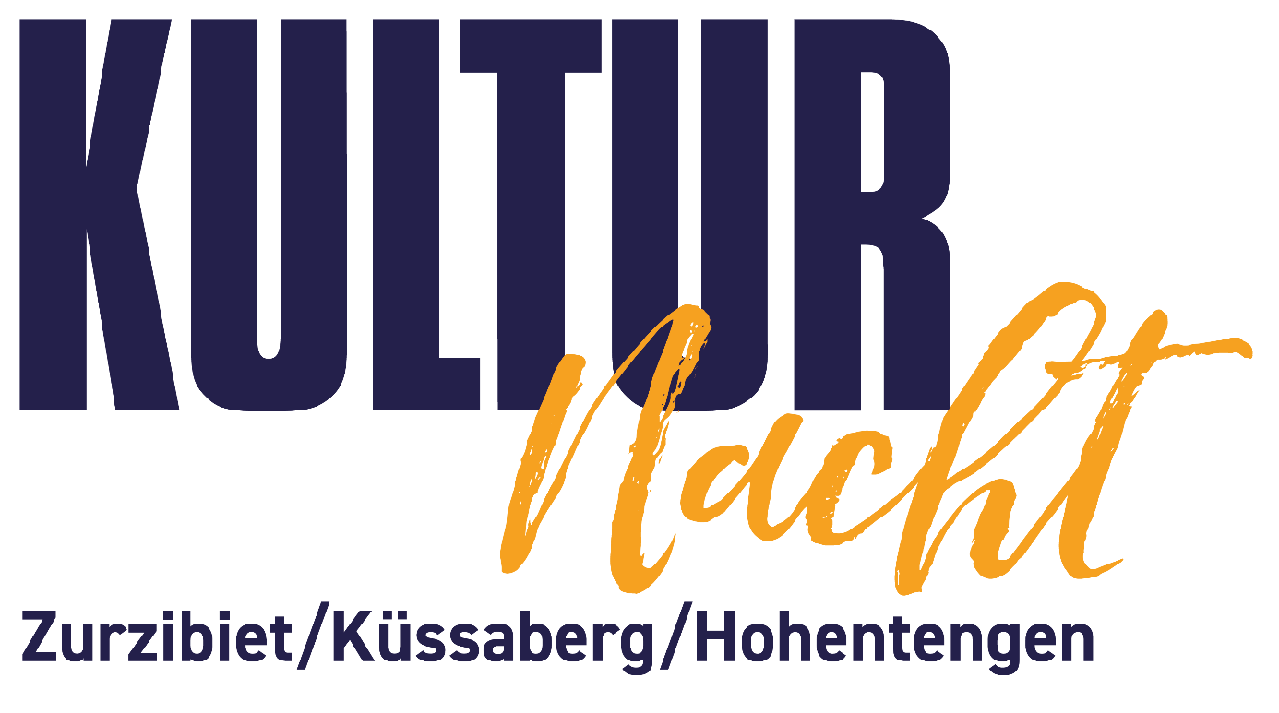

Negativ (auf dunklem Hintergrund ganz sichtbar):
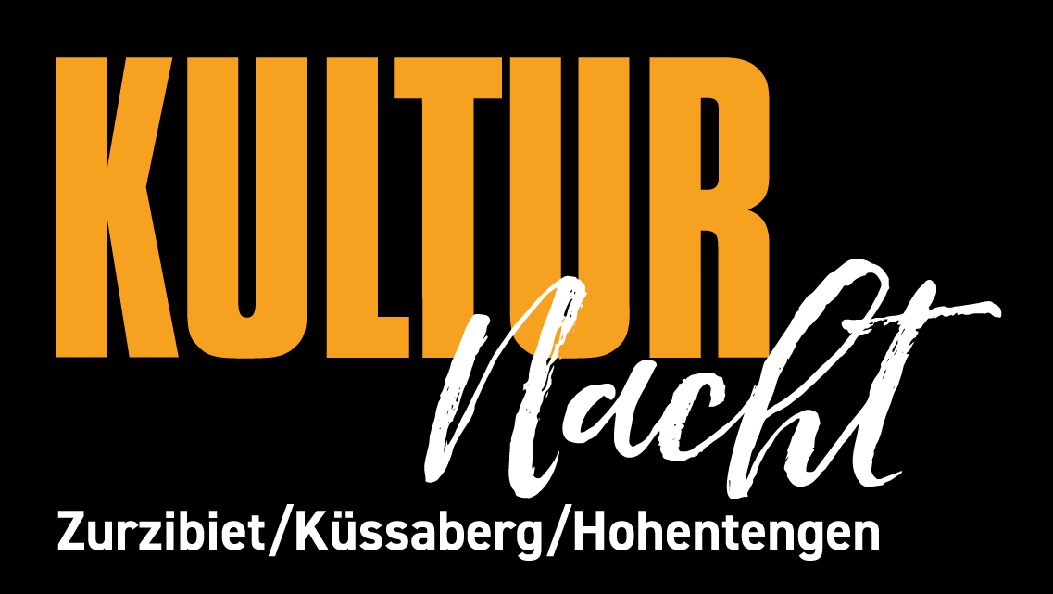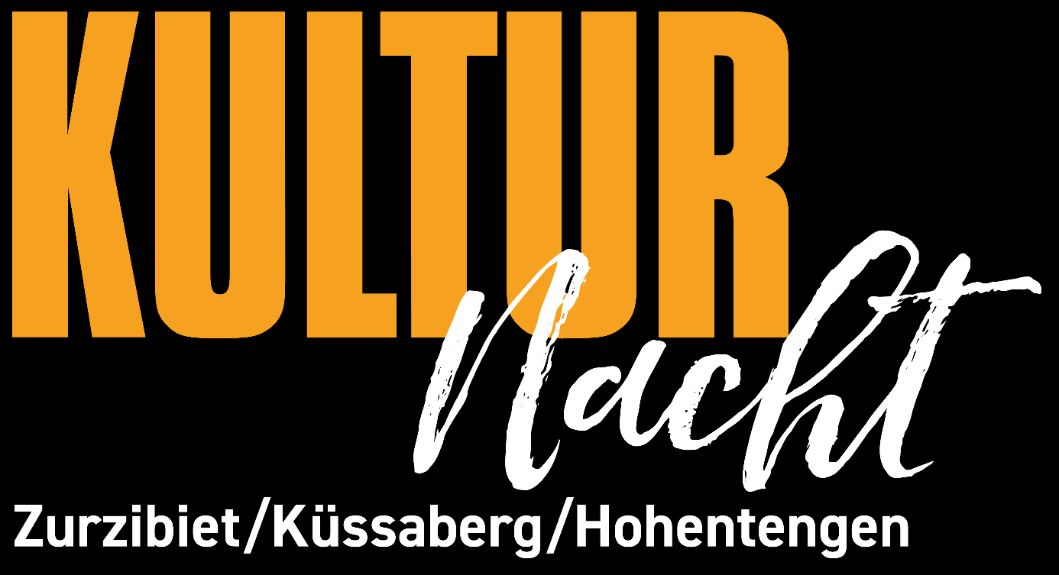
Ohne Regionen (positiv, negativ)


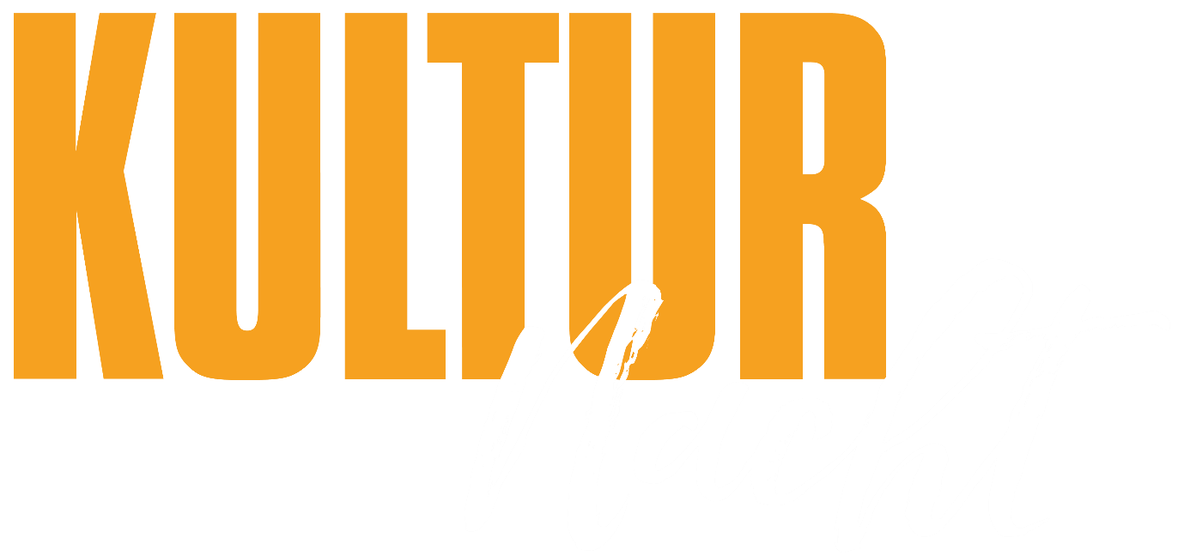

Stand August 2025

